# http.下载

//对函数的说明

//参数说明 $file_name 文件名

// $file_sub_dir: 下载文件的子路径 '"/xxx/xxx/"

function down_file($file_name,$file_sub_dir){

//死去活来，演示下载一个图片.

//如果文件是中文.

//原因 php文件函数，比较古老，需要对中文转码 gb2312 ，将中文转为 gb2312

$file_name=iconv("utf-8","gb2312",$file_name);

//相对路径

$path=".Http".$file_name;

//绝对路径 server 里面有一个信息是表面这个的 DOCUMENT_ROOT 是 www 的的地址 $file_path=$_SERVER['DOCUMENT_ROOT'].$file_sub_dir.$file_name;

// $file_path=$_SERVER['DOCUMENT_ROOT']."/Http/Http/Sunset.jpg";

echo $_SERVER;

echo $file_path;

//如果你希望绝对路径

//1.打开文件

**if**(!file_exists($file_path)){

**echo** "文件不存在!";

**return** ;

}

//获得文件

$fp=fopen($file_path,"r");

//获取下载文件的大小

$file_size=filesize($file_path);

**echo** $file_size;

/* if($file_size>30){

echo "<script language='javascript'>window.alert('过大')</script>";

return ;

} */

//返回的文件

header("Content-type: application/octet-stream");

//按照字节大小返回

header("Accept-Ranges: bytes");

//返回文件大小

header("Accept-Length: $file_size");

//这里客户端的弹出对话框，对应的文件名

header("Content-Disposition: attachment; filename=".$file_name);

//向客户端回送数据

$buffer=1024;

//为了下载的安全，我们最好做一个文件字节读取计数器

$file_count=0;

//这句话用于判断文件是否结束 feof($fp 最后一次读操作的时候的内容

**while**(!feof($fp) && ($file_size-$file_count>0) ){

$file_data=fread($fp,$buffer);

//统计读了多少个字节

$file_count+=$buffer;

//把部分数据回送给浏览器;

**echo** $file_data;

}

//关闭文件

fclose($fp);

}

//测试函数是否可用

down_file("Sunset.jpg","/Http/Http/");

# 一。获取文件的信息

# 1. fopen 打开文件

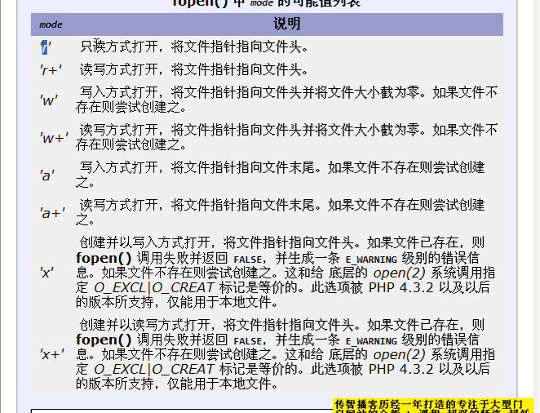

## 1.1有些文件本来就是只读文件，所以我们选择只读的方式，保证没有误操作

## 1.2fstat函数

该函数返回有几个信息

### 1.[atime] => 1316831240 【该文件上一次被访问的时间】

### 2.[mtime] => 1316831237 【该文件上一次内容被修改时间】

### 3.[ctime] => 1316831228 【该文件上一次 文件所有者/文件所在组 修改】

## 1.3测试

//1文件信息

//打开文件

$file_path="test.txt";

//该函数返回一个指向文件的指针

**if**($fp=fopen($file_path,"r")){

//fstat 通过已经打开的文件的指针获得文件的信息

$file_info=fstat($fp);

**echo** "<pre>";

print_r($file_info);

**echo** "</pre>";

//取出看看

**echo** "<br/>文件大小是 {$file_info['size']}";

**echo** "<br/>文件上次修改时间 ".date("Y-m-d H:i:s)",$file_info['mtime']);

**echo** "<br/>文件上次访问时间 ".date("Y-m-d H:i:s)",$file_info['atime']);

**echo** "<br/>文件上次change时间 ".date("Y-m-d H:i:s)",$file_info['ctime']);

}**else**{

**echo** "打开文件失败";

}

## 1.4解释代码

## 1.对日期进行强制转化

date("Y-m-d H:i:s)",$file_info['mtime'])

# 2.第二种方式进行读取文件信息

//***第二种方式获取文件信息

**echo** "<br/>".filesize($file_path);

**echo** "<br/>".date("Y-m-d H:i:s",fileatime($file_path));

**echo** "<br/>".filectime($file_path);

**echo** "<br/>".filemtime($file_path);

# 二，如何读取文件

## 1.替换字符串中的东西

### $con=str_replace("\r\n","<br/>",$con);

//1.打文件

//打开文件

$file_path="test.txt";

//该函数返回一个指向文件的指针

//先判断文件是否存在

**if**(file_exists($file_path)){

//打开文件 以读写的方式 ，文件指针指向末尾，如果文件不存在，则尝试创建

$fp=fopen($file_path,"a+");

//读内容,并输入

//**** 第一种读取方法************** 这个是表示读文件的多少个字节

$con=fread($fp,filesize($file_path));

**echo** "文件的内容是:<br/>";

//在默认情况下，我们得到内容输出到网页后，不会换行,因为网页

//不认\r\n 是换行符, \r\n -><br/>

$con=str_replace("\r\n","<br/>",$con);

**echo** $con;

}**else**{

**echo** "文件不存在!";

}

fclose($fp);

## 2.读文件

### $con=fread($fp,filesize($file_path));

## 3.第二种读取方式file_get_contents

$con=file_get_contents($file_path);

//替换

$con=str_replace("\r\n","<br/>",$con);

**echo** $con;

## 4.第三种 文件的下载，对于大文件比较好

$fp=fopen($file_path,"a+");

//我们设置一次读取1024个字节

$buffer=1024;

$str="";

//一边读，一边判断是否到达文件末尾

**while**(!feof($fp)){

$str=fread($fp,$buffer);

}

$str=str_replace("\r\n","<br/>",$str);

**echo** $str;

fclose($fp);

# 三，使用文件的操作我们可以将数据库的信息放到一个文件中，去然后进行读取

## 1.制作一个ini文件

host=192.168.1.23

user=admin

password=12345

dbname=test

## 2.然后进行读取parse_ini_file

<?php

$arr1=parse_ini_file("db.ini");

print_r($arr1);

**foreach** ($arr1 **as** $var){

**echo** $var;

**echo** "<br/>";

}

**foreach** ($arr1 **as** $key=>$var){

**echo** $key."=".$var;

**echo** "<br/>";

}

?>